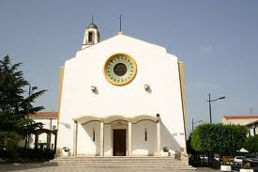
Chiesa Madre Maria SS. del Ponte
P.za Heraclea
75025 Policoro (MT)
Tel. 0835910396
e-mail: uffcomunicazionichiesamadre@gmail.com
Comunicato stampa.
Policoro, si farà la festa esterna del 18 e 19 maggio?

“Vista la circolare dell’8/02/2013 nella quale si invitavano oltre 500 persone delle attività commerciali, produttive, associazioni, amministratori comunali e politici, per riunirsi nella sala parrocchiale lunedì 18 febbraio 2013 alle ore 20.30 circa i preparativi per la festa patronale, Santa Maria del Ponte;
Constatato che alle ore 21,30 erano presenti oltre al vecchio comitato festa solo i responsabili della ProLoco e Rotundamaris;
I presenti hanno all’unanimità, con grande dolore, deciso di non formare un nuovo comitato festa.
Perciò il parroco, don Antonio Mauri, constatava che non c’erano i presupposti per organizzare una festa esterna.
Deciso ad onorare la patrona, don Antonio, si impegnava per la sola festa religiosa nei giorni 18 e 19 maggio con le processioni e le sante Messe. Si è sempre speranzosi di un ripensamento da parte della comunità e di conseguenza del Comitato .
E’ quanto si apprende dall’ufficio comunicazione della Chiesa Madre Maria SS. del Ponte di Policoro.

Ufficio comunicazione Chiesa
‘Madre Maria SS. del Ponte’ Policoro
Con viva preghiera di diffusione
Grazie
Policoro lì; 19 febbraio 2013.

